

REST Api armii do gry bitewnej Age of Sigmar

Kamil Nowojewski

1. **Opis Aplikacji**

Tematem projektu jest REST api umożliwiające przeglądanie armii występujących w grze bitewnej Age of Sigmar, osadzonej w uniwersum Warhammer Fantasy. Głównym celem jest pokazanie wszystkich dostępnych armii oraz jednostek w grze. Użytkownicy mają możliwość dodawania nowych armii i jednostek aby aplikacja pokazywała zawsze aktualną bazę armii.

1. **API umożliwia**
2. Dodawanie armii
3. Przeglądanie armii
4. Dodawanie jednostek
5. Przeglądanie jednostek
6. Edycję jednostek
7. Usuwanie jednostek
8. Dodawanie użytkowników
9. **Technologie**

MERN Stac:

- MongoDB – baza danych aplikacji,

- Express – framework do Node.js

- Node.js – odpowiadający za back-end

- React.js – odpowiadający za front-end

1. **Dostępne requesty**
2. /armys/add/

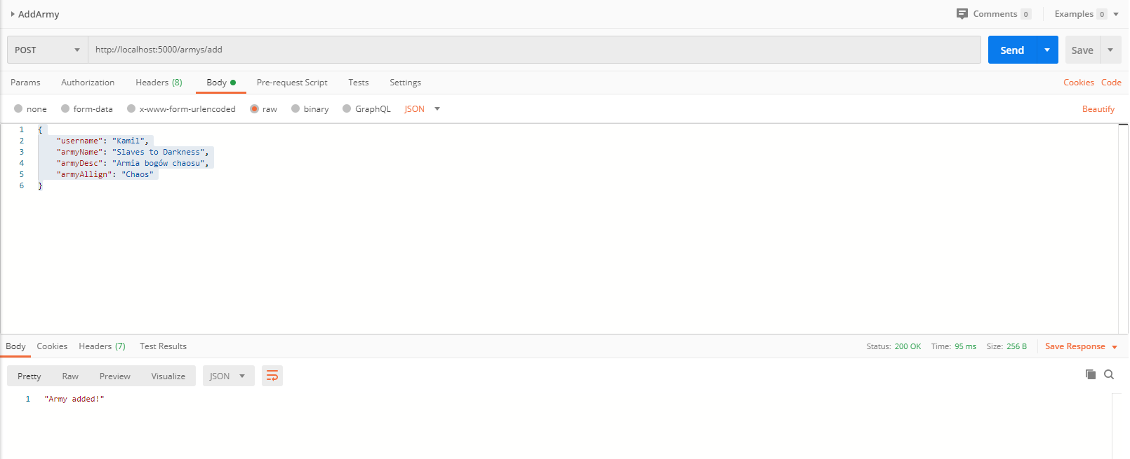

1. /units/add/

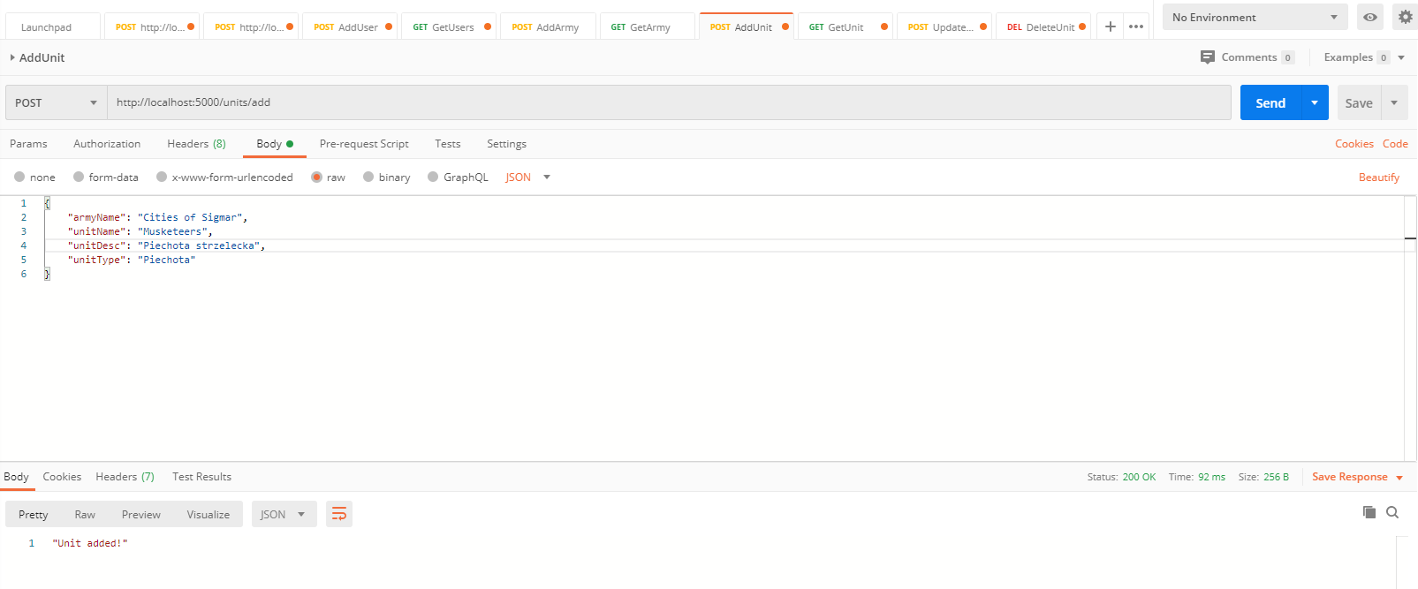

1. /users/add/

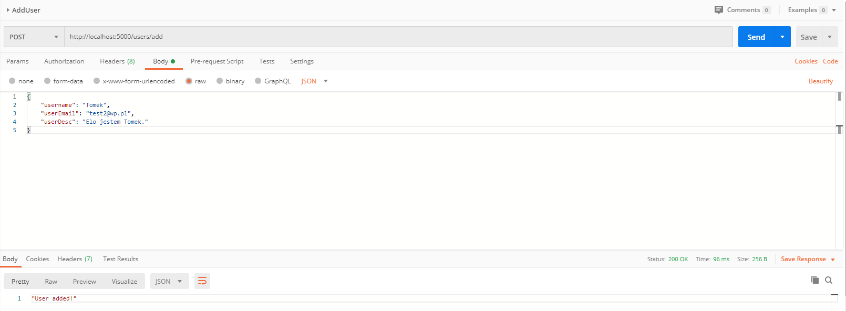

1. /units/delet/:id/

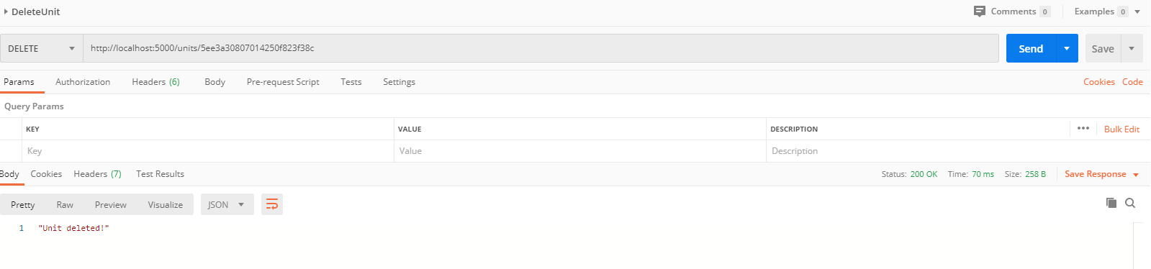

1. /armys/

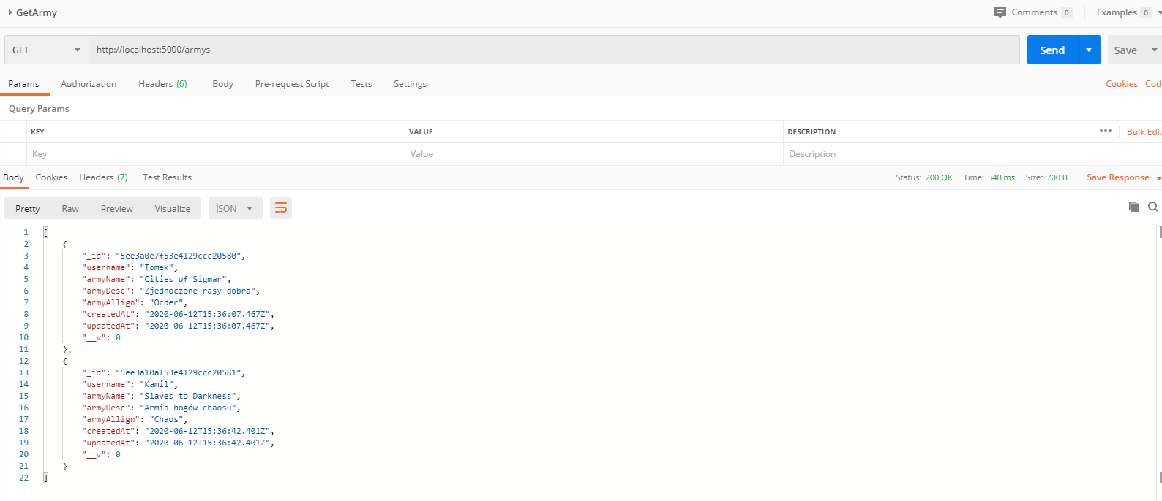

1. /units/

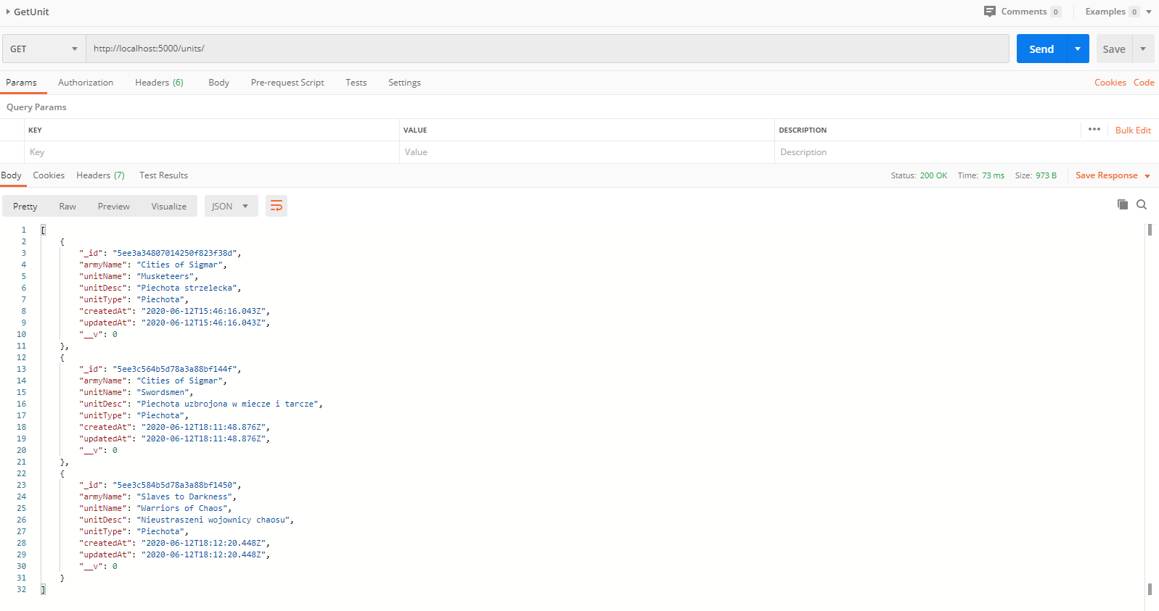

1. /users/

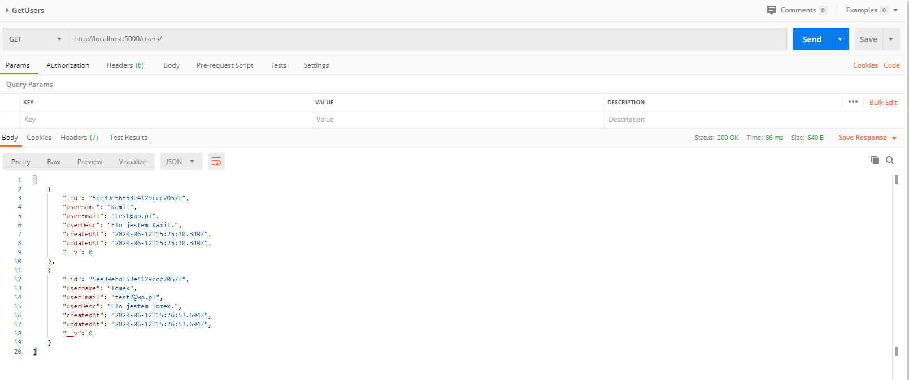

1. /units/update/:id/

